**A tutti i media**

**Comunicato stampa**

**Vi auguriamo un buon Natale ed un felice e prospero Anno Nuovo.**

  

**L’artista Simon Terzer crea la cartolina natalizia della Cassa Centrale Raiffeisen dell'Alto Adige SpA**

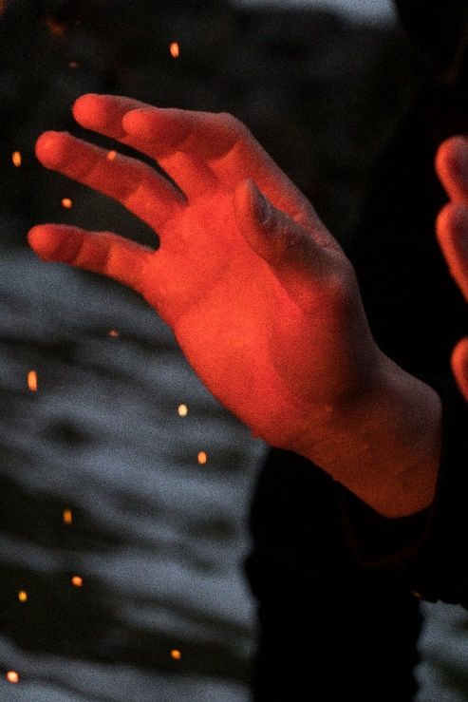

Simon Terzer, “s.t”.,

2021, stampa ai pigmenti d’archivio laminata su cartone museale

**Quest’anno, il comitato artistico ha affidato all'artista Simon Terzer la creazione della cartolina di Natale della Cassa Centrale Raiffeisen dell’Alto Adige S.p.A. Terzer ha scelto per gli auguri di Natale 2023 il motivo di mani che si scaldano davanti a un fuoco aperto.**

Si tratta dell’dodicesima cartolina natalizia commissionata ad un artista per la collezione d’arte della Cassa Centrale Raiffeisen. Negli anni precedenti l’incarico è stato affidato a Sylvia Barbolini, Arianna Moroder, Gabriela Oberkofler, Nicolò Degiorgis, Cindy Leitner, Johannes Bosisio, Maria Peters, Mirijam Heiler, Heidrun Widmoser, Elisa Grezzani e Sophie Lazari. Quest’anno, la cartolina natalizia della Banca è stata realizzata da Simon Terzer.

Nato nel 1991 a Bolzano, Simon Terzer ha studiato presso la Scuola di Fotografia Ostkreuz di Berlino. Vive e lavora a Berlino e Magrè.

Per il biglietto natalizio della Cassa Centrale Raiffeisen di quest’anno, l’artista fotografa due mani su cui si riflette il bagliore di un fuoco aperto. Rispetto a tale motivo Terzer dice:

***"Calore sulla pelle, inverno, fuoco, calore che scalda, calore che è speranza, calore che è protezione, calore che è fiducia.“***

È una fredda e rigida notte invernale, sullo sfondo si scorgono bianche striscioline di neve, e alcuni amici si trovano in un giardino, attorno ad un fuoco irradiante calore e scintille. Le mani infreddolite si avvicinano alla fonte di calore che si trova al di fuori del bordo dell’immagine. L’occhio attento del fotografo riconosce in maniera quasi intuitiva la meravigliosa estetica e forza espressiva del momento e cattura nella sua foto i due poli opposti: il caldo e il freddo. Le dita leggermente piegate della mano rischiarata e circondata da scintille lucenti sembrano quasi voler afferrare il calore del fuoco per poi passarcelo. Nelle mani è racchiuso tutto un racconto.

L'opera è esposta nell’area sportelli della Cassa Centrale Raiffeisen dell’Alto Adige S.p.A.